Павел Паранчук, 40_1 когорта, 1-й спринт

Часть 1

1.Mindmap:

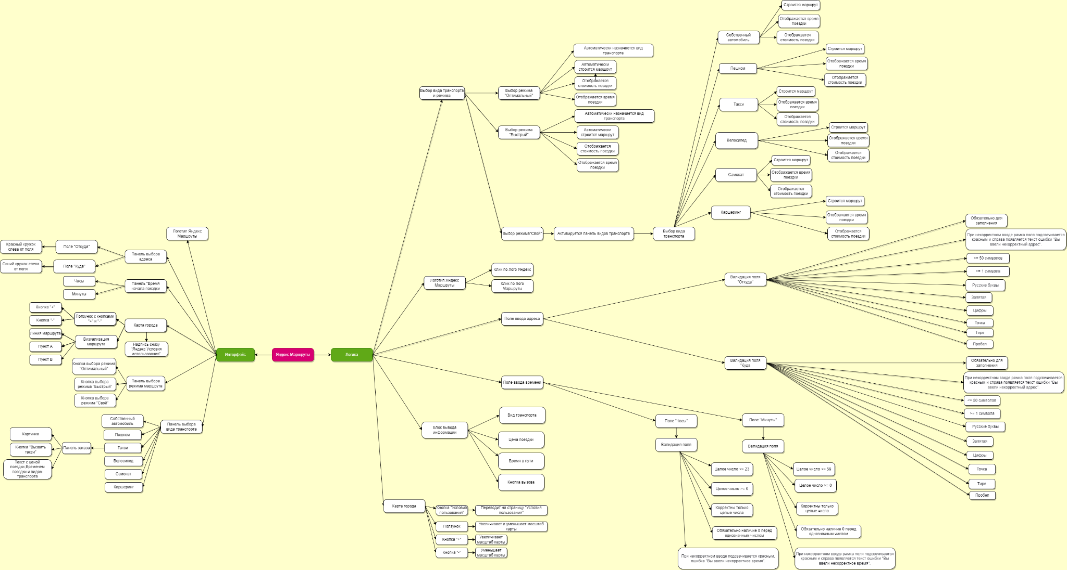

2.Ссылка на таблицу с классами эквивалентности:

<https://docs.google.com/spreadsheets/d/1hhYWXvBhwZWEE-5chV-WpRszDgScK2CZ6H_nCGuf7so/edit?usp=sharing>

3.Блок-схема:

